Formati Nr. 2/1
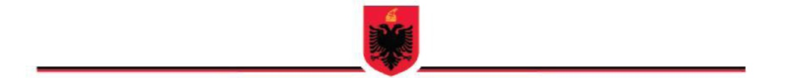
REPUBLIKA E SHQIPËRISË
MINISTRIA XXX
INSPEKTORATI SHTETËROR XXX

DEGA RAJONALE E QARKUT ______________

PROCESVERBAL INSPEKTIMI (aty për aty)

Nr. III/00000007/PV Datë __/__/____/

Bazuar në nenin 45 të ligjit nr. 10433, datë 16.06.2011 “Për inspektimin në Republikën ë Shqipërisë”.

- TË DHËNA TË PËRGJITHSHME:

Emri i subjektit: _________________________ NIPT: ______________________

Adresa/vendndodhja: ___________________________________________________

Emri i Punëdhënësit: _____________________________________________________

Masa urgjente:
____________________________________________________________________________________________________________________________________________________________________________________________________________________________________________________________________________________________________________

- Gjetjet e konstatuara në lidhje me masën urgjente

Ka shkelje të kërkesave ligjore:
___________________________________________________________________________________________________________________________________________________________________________________________________________________________________________________________________________

Gjetjet e konstatuara në këtë procesverbal bien në kundërshtim me kërkesat ligjore të parashikuara në nenin/et e ligjit/ve:
____________________________________________________________________________________________________________________________________________________________________________________________________________________________________________________________________________________________________________
- Njoftimi i procesverbalit (aty për aty) subjektit të inspektimit

Faktet dhe rrethanat e konstatuara të njoftuara subjektit me qëllimin e marrjes së masës urgjente:
______________________________________________________________________________________________________________________________________________________

Subjekti i inspektimit mund të paraqesë shpjegimet apo kontestimet përkatëse:
_________________________________________________________________________________________________________________________________________________________________________________________________________________________________

- FORMALIZIMI

Ky procesverbal u mbajt sot më datën __/__/_____/ dhe pasi lexohet nënshkruhet si më poshtë:

Inspektori/ët Shtetëror Personi i autorizuar nga subjekti
______________________ ____________________________

______________________

